**Синтез N-хлорацетилтетрагидрохинолинов и изучение их цитостатических свойств**

***Пронина А.А.1***, ***Санчес-Пиментель А.П.1, Бунев А.С.2, Зубков Ф.И.1***

*Магистр, 1 год обучения*

*1 Российский университет дружбы народов имени Патриса Лумумбы,*

*Факультет физико-математических и естественных наук, Москва, Россия*

*2 Тольяттинский государственный университет, центр медицинской химии, Тольятти, Россия*

*E-mail: npronina2002@mail.ru*

Большинство лекарственных средств имеет в своем составе азотсодержащий гетероциклический фрагмент; одними из примеров таких веществ являются производные тетрагидрохинолинового ряда. Тетрагидрохинолины известны своей высокой биологической активностью: известны антибактериальные, противоопухолевые, противовоспалительные свойства ТГХ. Изучение производных тетрагидрохинолина представляет особый интерес для открытия новых противораковых препаратов.

Для исследования цитостатических свойств в отношении 5 клеточных линий рака (SK-BR-3 – рак молочной железы, PC-3 – рак предстательной железы, A549 – карцинома легкого, HСТ116 – колоректальный рак, A375 – меланома) c помощью реакции Поварова была синтезирована библиотека соединений **3a-3h** [1,2] (Схема 1).

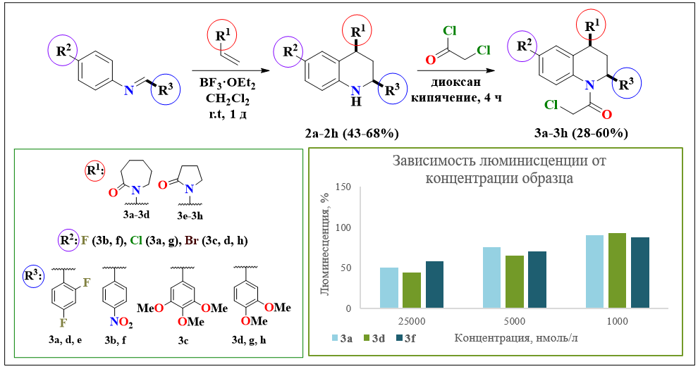

**Схема 1.** Синтез *N*-хлорацетилтетрагидрохинолинов и график результатов их биохимических исследований

Результаты скрининга партии хлорацетамидной модификации тетрагидрохинолинов **3a-3h** показали их высокую токсичность в отношении раковых клеток всех линий.

Поскольку потенциально могут повреждаться белки, связанные с цистеиновым пулом, также было сделано предположение о влиянии хлорацетамидных модификаций на аутофагию. Действительно, в диапазоне концентраций 1000 нМ-25000 нМ было установлено, что соединения **3a**, **3d**, **3f** способствуют расщеплению белка LC3 и тем самым являются потенциальными индукторами аутофагии.

**Литература**

1. Zubkov F. I. et al. Perhydrofuro[3,2-c]-, perhydropyrano[3,2-c]-, and 4-ethoxy-2-(5-R-furan-2-yl)tetrahydroquinolines. Synthesis and transformations //Russian journal of organic chemistry. – 2010. – Т. 46. – С. 1192-1206.

2. Kouznetsov V. V. et al. An efficient synthesis of hexahydro oxaisoindolo[2,1-a]quinoline derivatives via the Diels-Alder reactions //Letters in Organic Chemistry. – 2004. – Т. 1. – №. 1. – С. 37-39.